**Московский государственный технический**

**университет им. Н. Э. Баумана**

Отчёт по лабораторной работе №4 по курсу «Базы данных».

«Использование представлений в базах данных MS SQL SERVER».

|  |  |  |
| --- | --- | --- |
| Выполнил: |  | Проверил: |
| Анцифров Н. С.  студент группы ИУ5-41Б |  | Силантьева Е. Ю. |
|  |  |  |
|  |  |  |
| Подпись и дата: |  | Подпись и дата: |

Москва, 2021 г.

1. **Цель лабораторной работы**

Изучить механизм использования представлений в MS SQL Server, получить практические навыки создания представлений в среде MS SQL Server Management Studio.

1. **Выполнение лабораторной работы**

Таблицы, используемые в ЛР:

Таблица *Products*:

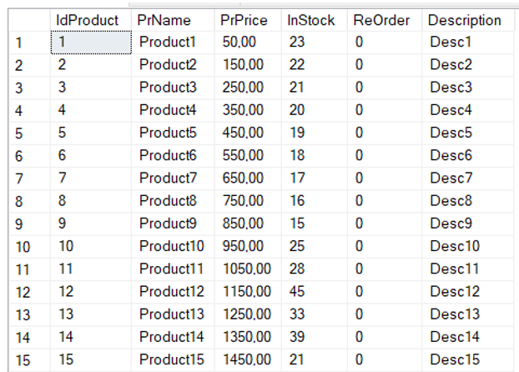

Таблица *Customers*:

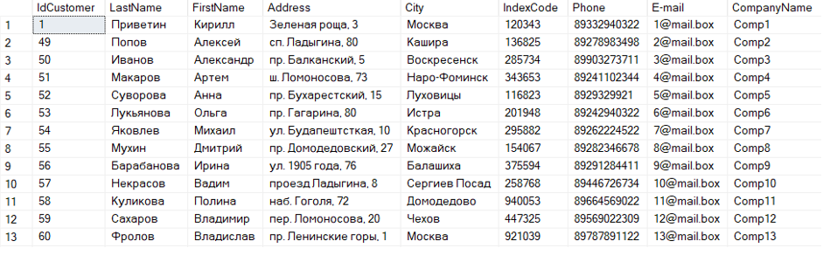

Таблица *Orders*:

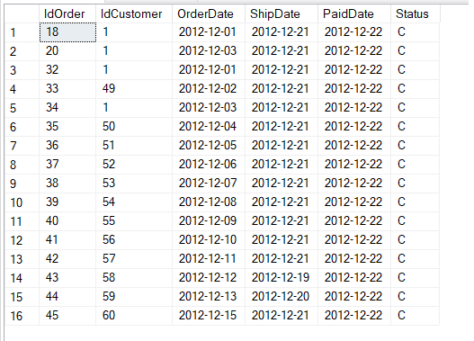

Создание представления:



Проверка данных прямым запросом:



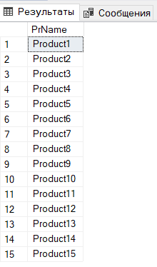

Модификация представления V1 с добавлением условия и псевдонимов:



Проверка данных прямым запросом:



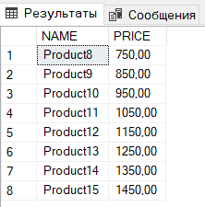

Вставка данных с помощью представления:



Проверка данных прямым запросом:



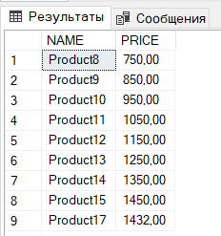

Создание представления с опцией WITH CHECK OPTION:



Добавление в него данных:







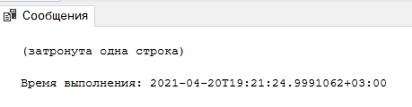

Проверка данных прямым запросом:



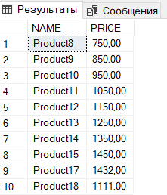

Удаление представления:



Создание представления с помощью редактора:

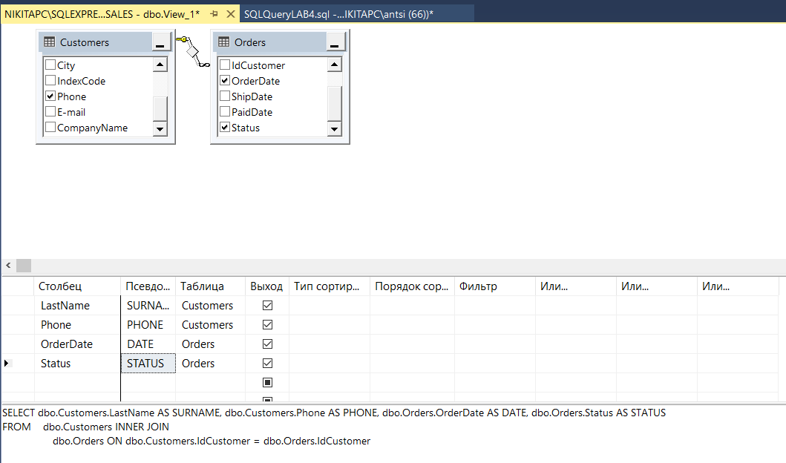

Проверка данных прямым запросом:



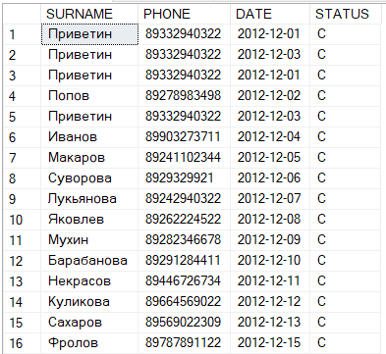

1. **Выводы**

В данной лабораторной работе был изучен механизм работы с представлениями в среде MS SQL Server Management Studio. Были созданы представления двумя способами: с помощью команды на языке SQL и с помощью встроенного редактора. Были произведены операции с этими представлениями, а именно: просмотр, модификация и добавление данных, а также удаление этих представлений. В лабораторной работе был рассмотрен параметр модификации представления WITH CHECK OPTION, который ограничивает ввод данных.